Lidhja nr. 1
REGJISTRI I KËRKESAVE DHE PËRGJIGJEVE

Nr. Rendor | Data e kërkesës | Objekti i kërkesës | Data e përgjigjes | Përgjigje | Mënyra e përfundimit të kërkesës | Tarifa
1 | 01-Feb-23 | Anketa e Buxhetit të Familjes | 2/6/2023 | Përgjigje | E plotë | Pa tarifë
2 | 01-Feb-23 | Anketa e Matjes së Nivelit të Jetesës | 2/6/2023 | Përgjigje | E plotë | Pa tarifë
3 | 01-Feb-23 | Popullsia | 2/6/2023 | Përgjigje | E plotë | Pa tarifë
4 | 01-Feb-23 | Energjia | 2/1/2023 | Përgjigje | E plotë | Pa tarifë
5 | 01-Feb-23 | Regjistri Statistikor i Ndërmarrjeve | 2/3/2023 | Përgjigje | E plotë | Pa tarifë
6 | 02-Feb-23 | Turizmi | 2/2/2023 | Përgjigje | E plotë | Pa tarifë
7 | 03-Feb-23 | Indeksi i Çmimeve të Konsumit | 2/3/2023 | Përgjigje | E plotë | Pa tarifë
8 | 03-Feb-23 | Indeksi i Çmimeve të Konsumit | 2/3/2023 | Përgjigje | E plotë | Pa tarifë
9 | 04-Feb-23 | Popullsia | 2/6/2023 | Përgjigje | E plotë | Pa tarifë
10 | 06-Feb-23 | Indeksi i Çmimeve të Konsumit | 2/15/2023 | Përgjigje | E plotë | Pa tarifë
11 | 07-Feb-23 | Indeksi i Çmimeve të Konsumit | 2/7/2023 | Përgjigje | E plotë | Pa tarifë
12 | 07-Feb-23 | Indeksi i Çmimeve të Konsumit | 2/13/2023 | Përgjigje | E plotë | Pa tarifë
13 | 07-Feb-23 | Llogaritë Kombëtare (GDP) | 3/21/2023 | Përgjigje | E plotë | Pa tarifë
14 | 08-Feb-23 | Punësimi dhe papunësia | 2/21/2023 | Përgjigje | E plotë | Pa tarifë
15 | 08-Feb-23 | Popullsia | 2/16/2023 | Përgjigje | E plotë | Pa tarifë
16 | 09-Feb-23 | Indeksi i Çmimeve të Konsumit | 2/9/2023 | Përgjigje | E plotë | Pa tarifë
17 | 09-Feb-23 | Indeksi i Çmimeve të Konsumit | 2/9/2023 | Përgjigje | E plotë | Pa tarifë
18 | 09-Feb-23 | Indeksi i Çmimeve të Konsumit | 2/9/2023 | Përgjigje | E plotë | Pa tarifë
19 | 09-Feb-23 | Tregtia e Jashtme e Mallrave | 2/9/2023 | Përgjigje | E plotë | Pa tarifë
20 | 10-Feb-23 | Indeksi i Çmimeve të Konsumit | 2/15/2023 | 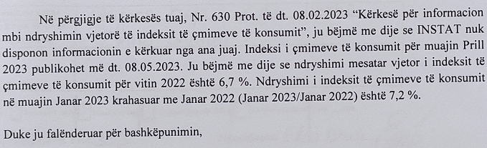 | E plotë | Pa tarifë
21 | 10-Feb-23 | Indeksi i Çmimeve të Konsumit | 2/16/2023 | 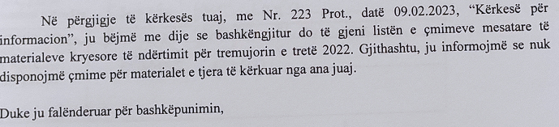 | E plotë | Pa tarifë
22 | 10-Feb-23 | Indeksi i Çmimeve të Konsumit | 2/10/2023 | Përgjigje | E plotë | Pa tarifë
23 | 10-Feb-23 | Indeksi i Çmimeve të Konsumit | 3/21/2023 | Përgjigje | E plotë | Pa tarifë
24 | 10-Feb-23 | Pagat | 2/14/2023 | Përgjigje | E plotë | Pa tarifë
25 | 10-Feb-23 | Tregtia e Jashtme e Mallrave | 2/15/2023 | Përgjigje | E plotë | Pa tarifë
26 | 13-Feb-23 | Indeksi i Çmimeve të Konsumit | 2/15/2023 | 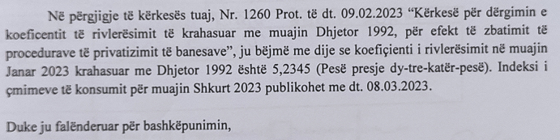 | E plotë | Pa tarifë
27 | 13-Feb-23 | Indeksi i Çmimeve të Konsumit | 2/15/2023 | 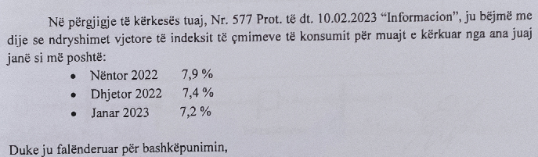 | E plotë | Pa tarifë
28 | 13-Feb-23 | Anketa e Matjes së Nivelit të Jetesës | 2/20/2023 | 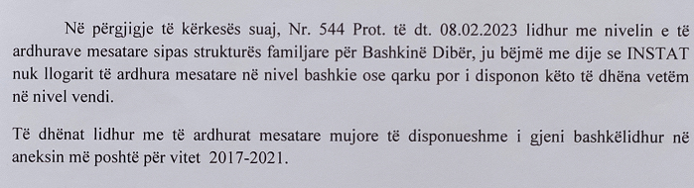 | E plotë | Pa tarifë
29 | 13-Feb-23 | Indeksi i Çmimeve të Konsumit | 2/14/2023 | Përgjigje | E plotë | Pa tarifë
30 | 13-Feb-23 | Indeksi i Çmimeve të Konsumit | 2/14/2023 | Përgjigje | E plotë | Pa tarifë
31 | 13-Feb-23 | Indeksi i Çmimeve të Konsumit | 3/21/2023 | Përgjigje | E plotë | Pa tarifë
32 | 13-Feb-23 | Indeksi i Çmimeve të Konsumit | 2/14/2023 | Përgjigje | E plotë | Pa tarifë
33 | 13-Feb-23 | Popullsia | 2/21/2023 | Përgjigje | E plotë | Pa tarifë
34 | 13-Feb-23 | Lindjet, Vdekjet dhe Martesat | 2/17/2023 | Përgjigje | E plotë | Pa tarifë
35 | 14-Feb-23 | Indeksi i Çmimeve të Konsumit | 2/21/2023 | 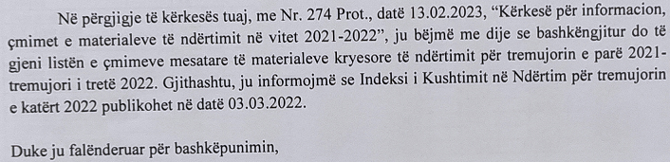 | E plotë | Pa tarifë
36 | 14-Feb-23 | Indeksi i Çmimeve të Konsumit | 2/17/2023 | 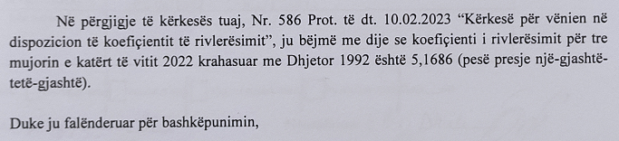 | E plotë | Pa tarifë
37 | 14-Feb-23 | Indeksi i Çmimeve të Konsumit | 2/14/2023 | Përgjigje | E plotë | Pa tarifë
38 | 14-Feb-23 | Pagat | 2/14/2023 | Përgjigje | E plotë | Pa tarifë
39 | 14-Feb-23 | Mbrojtja Sociale | 2/22/2023 | Përgjigje | E plotë | Pa tarifë
40 | 14-Feb-23 | Indeksi i Çmimeve të Konsumit | 2/14/2023 | Përgjigje | E plotë | Pa tarifë
41 | 14-Feb-23 | Punësimi dhe papunësia | 2/16/2023 | Përgjigje | E plotë | Pa tarifë
42 | 15-Feb-23 | Indeksi i Çmimeve të Konsumit | 2/15/2023 | Përgjigje | E plotë | Pa tarifë
43 | 15-Feb-23 | Popullsia | 2/16/2023 | Përgjigje | E plotë | Pa tarifë
44 | 15-Feb-23 | Indeksi i Kushtimit në Ndërtim | 2/16/2023 | Përgjigje | E plotë | Pa tarifë
45 | 16-Feb-23 | Popullsia | 2/16/2023 |  | E plotë | Pa tarifë
46 | 16-Feb-23 | Indeksi i Çmimeve të Konsumit | 2/21/2023 | Përgjigje | E plotë | Pa tarifë
47 | 16-Feb-23 | Popullsia | 2/27/2023 | Përgjigje | E plotë | Pa tarifë
48 | 16-Feb-23 | Punësimi dhe papunësia | 2/17/2023 | Përgjigje | E plotë | Pa tarifë
49 | 16-Feb-23 | Tregtia e Jashtme e Mallrave | 2/17/2023 | Përgjigje | E plotë | Pa tarifë
50 | 16-Feb-23 | Regjistri Statistikor i Ndërmarrjeve | 2/20/2023 | Përgjigje | E plotë | Pa tarifë
51 | 17-Feb-23 | Indeksi i Çmimeve të Konsumit | 2/21/2023 | 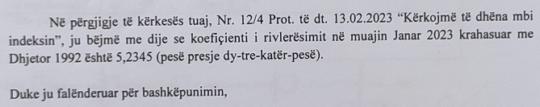 | E plotë | Pa tarifë
52 | 17-Feb-23 | Tregtia e Jashtme e Mallrave | 2/20/2023 | Përgjigje | E plotë | Pa tarifë
53 | 17-Feb-23 | Turizmi | 2/17/2023 | Përgjigje | E plotë | Pa tarifë
54 | 17-Feb-23 | Indeksi i Çmimeve të Konsumit | 3/21/2023 | Përgjigje | E plotë | Pa tarifë
55 | 17-Feb-23 | Tregtia e Jashtme e Mallrave | 3/23/2023 | Përgjigje | E plotë | Pa tarifë
56 | 17-Feb-23 | Energjia | 3/23/2023 | Përgjigje | E plotë | Pa tarifë
57 | 20-Feb-23 | Indeksi i Çmimeve të Konsumit | 2/27/2023 | 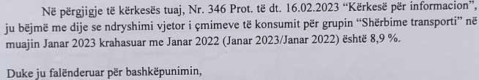 | E plotë | Pa tarifë
58 | 20-Feb-23 | Pagat | 2/20/2023 | Përgjigje | E plotë | Pa tarifë
59 | 20-Feb-23 | Indeksi i Çmimeve të Konsumit | 2/21/2023 | Përgjigje | E plotë | Pa tarifë
60 | 20-Feb-23 | Popullsia | 3/24/2023 | Përgjigje | E plotë | Pa tarifë
61 | 20-Feb-23 | Informacioni dhe Teknologjitë e Komunikimit | 2/21/2023 | Përgjigje | E plotë | Pa tarifë
62 | 20-Feb-23 | Llogaritë Kombëtare (GDP) | 2/21/2023 | Përgjigje | E plotë | Pa tarifë
63 | 20-Feb-23 | Punësimi dhe papunësia | 2/27/2023 | Përgjigje | E plotë | Pa tarifë
64 | 21-Feb-23 | Popullsia | 2/21/2023 | Përgjigje | E plotë | Pa tarifë
65 | 21-Feb-23 | Indeksi i Çmimeve të Konsumit | 2/22/2023 | Përgjigje | E plotë | Pa tarifë
66 | 22-Feb-23 | Indeksi i Çmimeve të Konsumit | 2/22/2023 | Përgjigje | E plotë | Pa tarifë
67 | 22-Feb-23 | Indeksi i Çmimeve të Konsumit | 2/22/2023 | Përgjigje | E plotë | Pa tarifë
68 | 22-Feb-23 | Indeksi i Çmimeve të Konsumit | 2/22/2023 | Përgjigje | E plotë | Pa tarifë
69 | 23-Feb-23 | Tregtia e Jashtme e Mallrave | 4/18/2023 | Përgjigje | E plotë | Pa tarifë
70 | 24-Feb-23 | Punësimi dhe papunësia | 3/21/2023 | Përgjigje | E plotë | Pa tarifë
71 | 24-Feb-23 | Indeksi i Çmimeve të Konsumit | 3/2/2023 | Përgjigje | E plotë | Pa tarifë
72 | 24-Feb-23 | Arsimi | 2/24/2023 | Përgjigje | E plotë | Pa tarifë
73 | 24-Feb-23 | Indeksi i Çmimeve të Konsumit | 2/24/2023 | Përgjigje | E plotë | Pa tarifë
74 | 24-Feb-23 | Informacioni dhe Teknologjitë e Komunikimit | 2/27/2023 | Përgjigje | E plotë | Pa tarifë
75 | 27-Feb-23 | Indeksi i Çmimeve të Konsumit | 3/6/2023 | Përgjigje | E plotë | Pa tarifë
76 | 27-Feb-23 | Ndërtimi | 2/28/2023 | Përgjigje | E plotë | Pa tarifë
77 | 27-Feb-23 | Punësimi dhe papunësia | 3/6/2023 | Përgjigje | E plotë | Pa tarifë
78 | 27-Feb-23 | Qytetet dhe Shkalla e urbanizimit | 3/3/2023 | Përgjigje | E plotë | Pa tarifë
79 | 28-Feb-23 | Lindjet, Vdekjet dhe Martesat | 2/28/2023 | Përgjigje | E plotë | Pa tarifë
80 | 28-Feb-23 | Tregtia e Jashtme e Mallrave | 3/1/2023 | Përgjigje | E plotë | Pa tarifë
81 | 28-Feb-23 | Tregtia e Jashtme e Mallrave | 3/1/2023 | Përgjigje | E plotë | Pa tarifë
82 | 28-Feb-23 | Informacioni dhe Teknologjitë e Komunikimit | 3/2/2023 | Përgjigje | E plotë | Pa tarifë
83 | 28-Feb-23 | Transporti dhe Aksidentet | 3/21/2023 | Përgjigje | E plotë | Pa tarifë

Numri rendor i kërkesave të regjistruara në Regjistrin e Kërkesave dhe Përgjigjeve
Data e regjistrimit të kërkesës
Përmbledhje e objektit të kërkesës duke u anonimizuar sipas parashikimeve ligjore në fuqi
Data e kthimit të përgjigjes
Përmbajtja e përgjigjes duke u anonimizuar sipas parashikimeve ligjore në fuqi
Përgjigja jepet E plotë/ E kufizuar/ E refuzuar/E deleguar
Kosto monetare e riprodhimit (kur është rasti dhe e dërgimit) të informacionit të kërkuar sipas tarifave të publikuar nga autoriteti publik.

